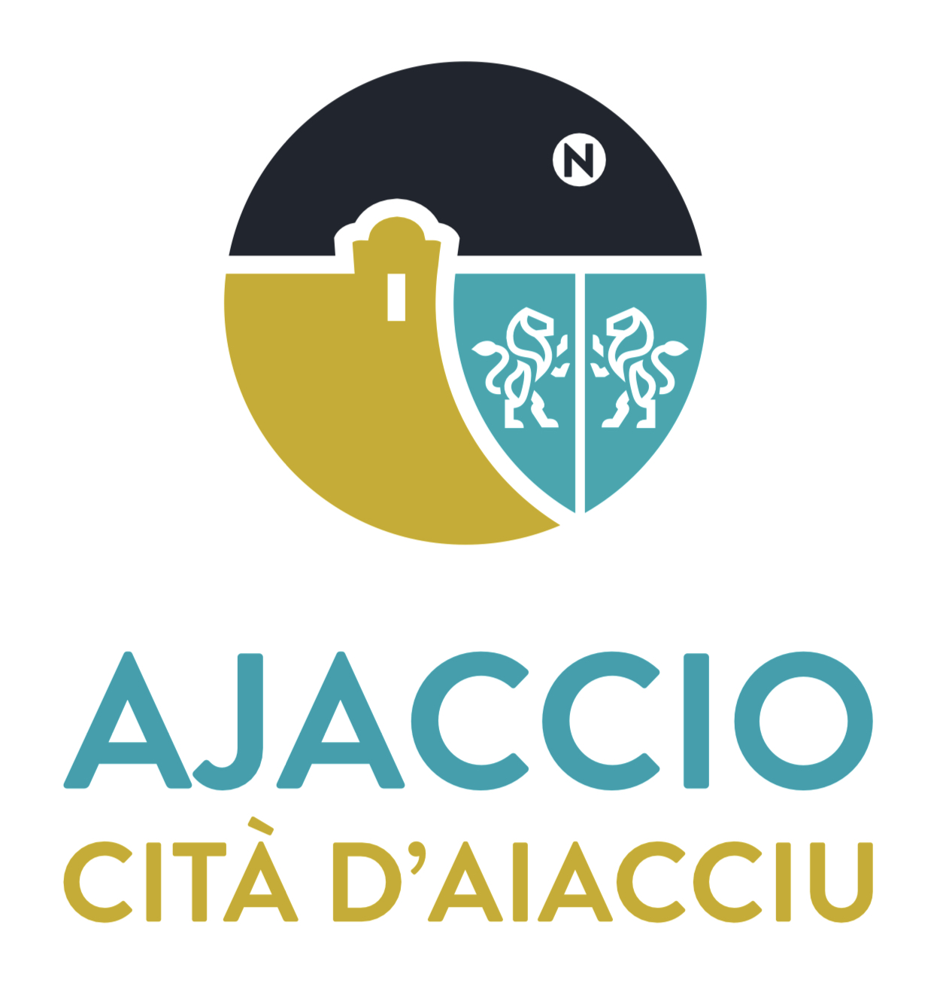

DGA Environnement, cadre de vie et attractivité
Direction du commerce, de l’artisanat
et du domaine public
Pôle Gestion du Domaine Public

 04.95 51 78 65.
 04.95 51 78 64
commerce@ville-ajaccio.fr

RECEPISSE DE DEPOT DE DOSSIER RELATIF A L’OCCUPATION DU DOMAINE PUBLIC COMMUNAL

POUR L’EXPLOITATION D’UNE STATION DE LAVAGE À L’INTERIEUR DU PARKING DU DIAMANT
Du 15 février 2024 au 15 février 2027
Procédure prévue à
l’article L2122-1-1 du code général de la propriété des personnes publiques.

Descriptif des installations :

Occupation temporaire du domaine public sur trois emplacements au sol de 36m2 maximum chacune localisées :

- A l’intérieur du parking du Diamant situé au niveau -1 sur trois emplacements de stationnement.
La localisation précise des installations sera définie avec le candidat sélectionné.

Activité :
Station lavage de véhicules

Durée :
Du 15 février 2024 au 15 février 2027 soit pour une durée de 3 ans

DOSSIER DE ………………………….. RECEPTIONNE EN MAIRIE
LE ……………………..

